การลาของพนักงานส่วนตำบล
ได้แบ่งการลาออกเป็น 11 ประเภท คือ

1. การลาป่วย 2. การลาคลอดบุตร
3. การลากิจส่วนตัว 4. การลาพักผ่อน
5. การอุปสมบทหรือการลาไปประกอบพิธีฮัจย์
6. การลาเข้ารับการตรวจเลือกหรือเข้ารับการเตรียมพล
7. การลาไปศึกษา ฝึกอบรม ดูงาน หรือปฏิบัติการวิจัย
8. การลาไปปฏิบัติงานในองค์การระหว่างประเทศ
9. การลาติดตามคู่สมรส
10. ลาไปช่วยเหลือภริยาที่คลอดบุตร
11. ลาไปฟื้นฟูสมรรถภาพด้านอาชีพ

สิทธิประโยชน์ในการลา
1. การลาป่วย
1. ลาป่วยซึ่งจำเป็นต้องรักษาเป็นเวลานานไม่คราวเดียวหรือ
หลายคราวรวมกันไม่เกิน 60 วันทำการ/ปี
2. ลาป่วย (และลากิจ) ไม่เกิน 23 วัน มีสิทธิได้รับการเลื่อนขั้นเงินเดือนในรอบครึ่งปีของงบประมาณนั้น หรือ 6 เดือน
3. การลาป่วยตั้งแต่ 3 วันขึ้นไปต้องมีใบรับรองแพทย์
4. การยื่นใบลาป่วย ให้ยื่นก่อนล่วงหน้า ( กรณีที่แพทย์นัด )
หรือยื่นในวันแรกที่มาปฏิบัติราชการ
5. ให้ยื่นใบลาที่งานการเจ้าหน้าที่ เพื่อเสนอต่อผู้บังคับบัญชาตามลำดับชั้นจนถึงหัวหน้าส่วนราชการ เป็นผู้อนุญาต
2. การคลอดบุตร
1. การลาคลอดบุตรมีสิทธิลาได้ไม่เกิน 90 วัน
2. ให้ยื่นใบลาที่งานการเจ้าหน้าที่ เพื่อเสนอต่อผู้บังคับบัญชาตามลำดับชั้นจนถึง นายก อบต. เป็นผู้อนุญาต

3. การลากิจส่วนตัว
1. ให้ยื่นใบลาล่วงหน้าก่อน 3 วัน เมื่อได้รับอนุญาตแล้ว
จึงลาได้
2. ลากิจส่วนตัวเพื่อเลี้ยงดูบุตรต่อเนื่องจากการลาคลอดบุตร
ได้ไม่เกิน 150 วัน โดยไม่ได้รับเงินเดือน
3. ลาได้ปีละไม่เกิน 45 วัน ยกเว้นปีแรกที่เข้ารับราชการ
ลาได้ไม่เกิน 15 วัน
4. การลาพักผ่อน
1. มีสิทธิลาพักผ่อนประจำปีได้ 10 วันทำการ (ยกเว้น
ผู้บรรจุเข้ารับราชการครั้งแรกไม่ถึง 6 เดือน/ยังไม่ผ่านการ
ทดลองราชการ)
2. หากผู้ลาไม่ครบ ตามจำนวน ให้นำวันลาที่เหลือไป
สะสมกับปีต่อไป แต่รวมแล้วไม่เกิน 20 วัน ( เช่น ปี 63 ลาไป
2 วัน คงเหลือ 8 วัน ให้นำ 8 วันที่เหลือไปสะสมกับปี 64 ที่ได้
10 วัน = 18 วัน)
3. สำหรับผู้รับราชการติดต่อกันมาไม่น้อยกว่า 10 ปี
มีสิทธิ์นำวันลาพักผ่อนมาสะสมรวมกับลาพักผ่อนประจำปี
ในปีปัจจุบันได้ไม่เกิน 30 วันทำการ
4. ให้ยื่นใบลาก่อนล่วงหน้า 3 วัน เมื่อได้ รับอนุญาตจาก
หัวหน้าส่วนราชการแล้วจึงหยุดได้
5. การลาอุปสมบทหรือลาไปประกอบพิธีฮัจย์
1. ลาอุปสมบทให้ยื่นใบลาก่อนล่วงหน้าไม่น้อยกว่า 60 วัน
ต่อผู้บังคับบัญชา ตามลำชั้น จนถึงนายก อบต. เป็นผู้อนุญาต
2. สิทธิในการลาอุปสมบท ลาได้ไม่เกิน 120 วัน
3. จะต้องกลับมารายงานตัวภายใน 5 วัน นับแต่วันที่ลาสิกขา

6. การลาเข้ารับการคัดเลือกหรือเข้ารับการเตรียมพล
1. เมื่อมีหมายเรียกให้รายงานผลต่อผู้บังคับบัญชาก่อน
ล่วงหน้าไม่น้อยกว่า 48 ชั่วโมง
2. เมื่อครบกำหนดการลาแล้ว ให้รายงานกลับ เข้า
ปฏิบัติราชการตามปกติภายใน 7 วัน
7. การลาไปศึกษา ฝึกอบรม ดูงาน หรือปฏิบัติการวิจัย
1. ลาภายในประเทศ ยื่นใบลาต่อผู้บังคับบัญชา ตาม ลำดับชั้นจนถึงนายก อบต. เป็นผู้อนุญาต
2. ลาไปต่างประเทศ ยื่นใบลาต่อผู้บังคับบัญชา ตาม
ลำดับชั้นจนถึงผู้ว่าราชการจังหวัดเป็นผู้อนุญาต
8. การลาไปปฏิบัติงานในองค์การระหว่างประเทศ
- ให้ยื่นใบลาล่วงหน้าต่อผู้บังคับบัญชาตามลำดับชั้น
จึงถึงผู้ว่าราชการจังหวัดเป็นผู้อนุญาต เมื่อได้รับอนุญาต
แล้วจึงจะลาได้
9. การลาติดตามคู่สมรส
1. ลาติดตามคู่สมรสมีสิทธิลาได้ 2 ปี แต่ไม่เกิน 4 ปี
2. การยื่นใบลากรณีลาภายในประเทศให้ยื่นล่วงหน้าต่อ ผู้บังคับบัญชาตามลำดับจนถึงนายก อบต. กรณีลาไป ต่างประเทศยื่นล่วงหน้าต่อผู้บังคับบัญชาตามลำดับชั้น จนถึงผู้ว่าราชการจังหวัด
10. การลาไปช่วยเหลือภริยาที่คลอดบุตร
1. เป็นภริยาโดยชอบด้วยกฎหมาย
2. ลาได้ติดต่อกันไม่เกิน 15 วัน/ครั้ง
3. ให้ยื่นใบลาที่งานการเจ้าหน้าที่เพื่อเสนอต่อผู้บังคับ
บัญชาตามลำดับชั้น ภายใน 90 วัน นับแต่วันที่ ภริยาคลอดบุตร
ต่อ

11. การลาไปฟื้นฟูสมรรถภาพด้านอาชีพ
1. มีสิทธิลาได้ตามระยะเวลาที่กำหนดไว้ในหลักสูตรที่
ประสงค์จะลาแต่ไมกิน 12 เดือน
2. ให้เสนอใบลาที่งานการเจ้าหน้าที่เสนอต่อผู้บังคับบัญชาตามลำดับชั้นจนถึงนายก อบต.เป็นผู้อนุญาต พร้อมแนบ
หลักฐานเกี่ยวกับหลักสูตรที่ประสงค์จะลาและเอกสารที่
เกี่ยวข้องประกอบการพิจารณา เมื่อได้รับอนุญาตแล้ว
จึงจะลาได้
*************************

สิทธิประโยชน์ในการลาของพนักงานจ้าง
1. การลาป่วย (โดยมีสิทธิได้รับค่าตอบแทน)
1. พนักงานจ้างตามภารกิจและพนักงานจ้างผู้เชี่ยวชาญพิเศษ
ใน 1 ปี มีสิทธิลาป่วยปกติได้ไม่เกิน 60 วันทำการ
2. พนักงานจ้างทั่วไปใน 1 ปี มีสิทธิลาป่วยได้ไม่เกิน 15 วัน /
9 เดือน ลาได้ไม่เกิน 8 วัน/ 6 เดือน ลาได้ไม่เกิน 6 วัน / ต่ำกว่า 6 เดือน ลาได้ไม่เกิน 4 วันทำการ
3. ให้ยื่นใบลาต่องานการเจ้าหน้าที่เพื่อเสนอต่อผู้บังคับบัญชา
ในวันแรกที่มาปฏิบัติงานหรือยื่นใบลาล่วงหน้ากรณีที่แพทย์นัด หากลาป่วยเกิน 3 วัน ต้องมีใบรับรองแพทย์
2. การลากิจส่วนตัว
1. พนักงานจ้างตามภารกิจและพนักงานจ้างผู้เชี่ยวชาญพิเศษ
ใน 1 ปี มีสิทธิลากิจได้ไม่เกิน 45 วันทำการ ยกเว้นปีแรกที่
เข้าปฏิบัติงานมีสิทธิลาได้ไม่เกิน 15 วันทำการ
2. ให้ยื่นใบลาก่อนล่วงหน้า 3 วัน เมื่อได้รับอนุญาตแล้ว
จึงจะลาได้
3. พนักงานจ้างทั่วไปไม่มีสิทธิลากิจส่วนตัว
3. การลาพักผ่อน
1. พนักงานจ้างตามภารกิจ / พนักงานจ้างผู้เชี่ยวชาญพิเศษ /พนักงานจ้างทั่วไป ใน 1 ปี มีสิทธิลาพักผ่อนได้ 10 วัน (แต่ต้องผ่านการประเมินผลปฏิบัติงานในรอบ 6 เดือนก่อน)
2. ให้ยื่นใบลาก่อนล่วงหน้า 3 วัน เมื่อได้รับอนุญาตแล้ว
จึงลาได้
4. การลาคลอดบุตร
1. พนักงานจ้างตามภารกิจ / พนักงานจ้างผู้เชี่ยวชาญพิเศษ /
พนักงานจ้างทั่วไป มีสิทธิลาคลอดบุตรได้ไม่เกิน 90 วัน
โดยได้รับค่าตอบแทนในระหว่างลาไม่เกิน 45 วัน
2. เว้นแต่การจ้างในปีแรกถ้าทำงานไม่ครบ 7 เดือน ไม่ได้
รับค่าตอบแทนในระหว่างลา
5. การลาอุปสมบทหรือลาไปประกอบพิธีฮัจย์
1. พนักงานจ้างตามภารกิจ / พนักงานจ้างผู้เชี่ยวชาญพิเศษ
มีสิทธิลาอุปสมบทได้ไม่เกิน 120 วัน โดยได้รับค่าตอบแทน
ในระหว่างการลา เว้นแต่ในปีแรกที่จ้างจะไม่ได้รับค่าตอบแทน
2. การยื่นใบลาอุปสมบทให้ยื่นล่วงหน้าก่อนไม่น้อยกว่า
60 วัน
3. พนักงานจ้างทั่วไปไม่มีสิทธิลาอุปสมบท (หากประสงค์จะลาอำนาจการอนุญาตให้ลาเป็นของนายก อบต.)
6. การลาข้ารับการตรวจเลือกเข้ารับการเตรียมพล
1. พนักงานจ้างตามภารกิจและพนักงานจ้างผู้เชี่ยวชาญพิเศษมีสิทธิลาได้ตามระยะเวลาที่เข้าฝึก โดยได้รับค่าตอบแทนในระหว่างลา
2. พนักงานจ้างทั่วไป มีสิทธิลาได้โดยได้รับค่าตอบแทนระหว่างลา ดังนี้
- ลาเข้ารับการฝึกวิชาทหาร ได้รับค่าตอบแทนไม่เกิน 60 วัน
- ลงเพื่อเข้ารับการเตรียมพล ได้รับค่าตอบแทนไม่เกิน 30 วัน
3. พนักงานจ้าง ตามข้อ 1 และข้อ 2 ที่ลาเข้าฝึกฯ และได้รับเงินเดือนจากกระทรวงกลาโหมจะไม่มีสิทธิได้รับค่าจ้างระหว่างลา
*********************************



คู่มือการบริหารงานบุคคล
เกี่ยวกับสิทธิการลาต่าง ๆ
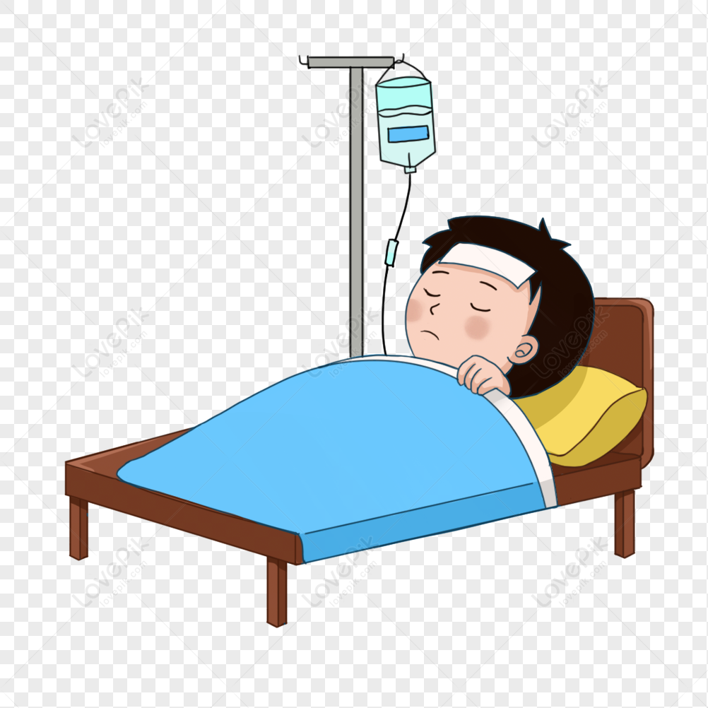



สำนักปลัด (งานการเจ้าหน้าที่)
โทร./โทรสาร 0-3247-8066

